**2.7) Konstruktion von Mittelsenkrechter und Winkelhalbierender**

Eine **Mittelsenkrechte**  einer Strecke  ist die Gerade, welche die Strecke in ihrem Mittelpunkt senkrecht scheidet (……………………………).

Damit ergibt sich eine einfache Möglichkeit die Mittelsenkrechte zu einer Strecke zu konstruieren.

Man konstruiert einfach die Symmetrieachse bezüglich der Punkte A und B.

**1) Konstruktion der Mittelsenkrechten**

Zeichne zwei Kreise mit demselben Radius r (………………….) um A und B.

Die Verbindungslinie der Kreisschnittpunkte ist die gesuchte Mittelsenkrechte.

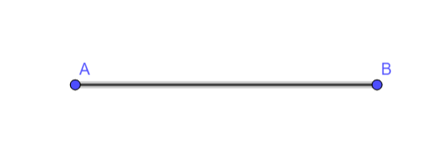

Unter einer **Winkelhalbierenden**  eines Winkels α versteht man die Gerade, welche den Winkel in zwei gleich große Teilwinkel zerlegt.

**2) Konstruktion der Winkelhalbierenden**

Suche zwei Punkte A und B, die vom Scheitel aus gleich weit entfernt sind. Konstruiere die Symmetrieachse zu A und B.

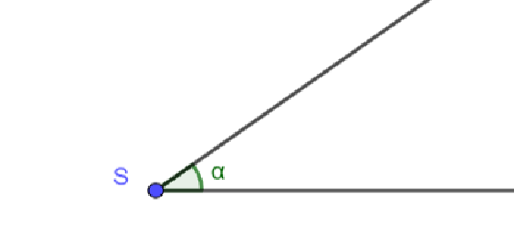

**Aufgaben:**

1) Zeichne eine Strecke  und konstruiere die Mittelsenkrechte .

2) Zeichne einen 120° Winkel und seine Winkelhalbierende.